**Islam i Danmark**

Pararbejde (3-4 min):

Kig på s. 140 i *Grundbogen til Rel. C* og tal om, hvor mange muslimer der er i DK. Relatér dette til indvandring og forklar forskellige årsager til indvandring. Diskutér kort, hvordan islam breder sig som religion i Danmark (se også s. 141).

**Integration, assimilation og identitet (kort refleksion i klassen)**

Som muslim kan man opleve forskellige udfordringer i det danske samfund i forhold til levevis:

* Skal man stemme og engagere sig i demokratiet?
* Må kønnene blandes ved sociale og sportslige aktiviteter?
* Hvordan stiller man sig an i forhold til homoseksualitet?
* Må man fx have en kæreste, der tilhører en anden religion?
* Er ens religion bestemt af ens kulturelle arv og baggrund?

Sådanne spørgsmål opstår naturligt, når man som muslim lever i det senmoderne, demokratiske samfund i Danmark.

**Karakteristisk af muslimske orienteringer (jfr. Jan Hjärpes model over religiøse aktører)**

Øvelse i grupper: Læs skemaet på s. 144 og beskriv kort for hinanden, hvad de følgende begreber betyder.

Traditionalisme:

Modernisme:

Fundamentalisme:

Sekularisme:

Læs dernæst den uddybende forklaring af begreberne på s. 145, hvor de forskellige former for islam (typer af muslimer) diskuteres.

**Tekstlæsning og komparativ analyse af to muslimske kilder**

Inddel klassen i to store grupper og lad hver gruppe arbejde med en tekst, henholdsvis en kilde fra Hizb-ut-Tahrir og Sherin Khankan. Disse to kilder udtrykker forskellige opfattelser af islam, der begge må anses for at være valide, ’indefra’ synsvinkler på religion og politik. Læg mærke til, at diskussionen vedr. religion og politik (demokrati) i høj grad handler om *identitet*.

**Læs s. 142-143, hvor I finder tekst 6 ”Hizb-ut-Tahrir om synet på samfundet”**

* Hvad mener det politiske parti Hizb-ut-Tahrir om kalifatet?
* Hvad er partiets syn på sharia? Positivt eller negativt?
* Ønsker partiet, at muslimer skal assimileres i samfundet? Uddyb forklaring.
* Hvad er Hizb-ut-Tahrirs syn på demokrati?
* Giver det mening, når partiet påstår, at de ikke ønsker oprettelse af en islamisk stat i Vesten?
* Ville Hizb-ut-Tahrir mene, at man bør adskille religion og politik eller ønsker de snarere, at politik og religion skal blandes?
* Hvor kan vi placere partiet henne i forhold til typer af muslimer?

**Læs Sherin Khankan: ”En islamisk stat er en illusion” (2002)**

* Hvilken form for islam repræsenterer Sherin Khankan (s. 123)?
* Hvorfor er fortolkning af Koranen sådan et stort tema inden for islam?
* Beskriv de to hovedtyper af fortolkning, som Khankan skitserer:
* Hvad er Khankans syn på Koranen?
* Hvordan definerer Khankan begrebet verdslighed (s. 124)?
* Hvordan ser Khankan på teokrati (Gudsstyre) og demokrati (folkestyre)?
* Mener Khankan, at islam er en lovreligion? Hvad begrunder hun sit synspunkt ud fra (s. 125)?
* Hvad konkluderer Khankan om politik og religion og især demokrati?
* Hvem/hvilke muslimer ville være uenige med Sherin Khankan?

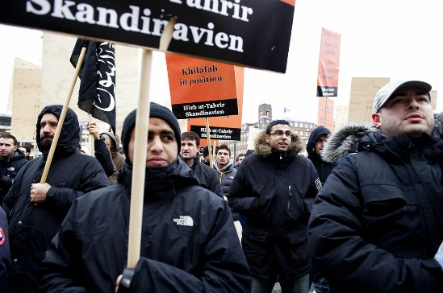 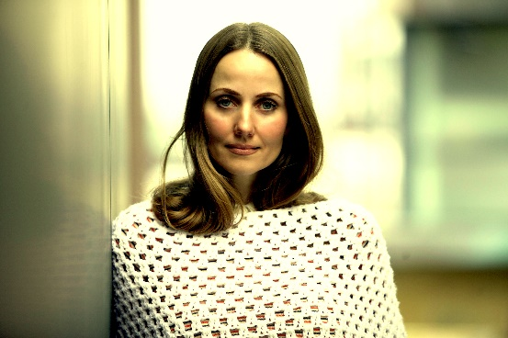

Se traileren til filmen ”The Reformist” her, hvor Sherin Khankans rolle som kvindelig imam beskrives:

<https://www.youtube.com/watch?v=ENIG-CDBalQ>